10.20今日动态
入园篇
今天孩子们能够把自己的水杯带绕一绕卷一卷了哦。比如陈艺茹、汤舒谣、董程宁、沈奕恺、刘政凯、孙瑞晗。
户外活动篇
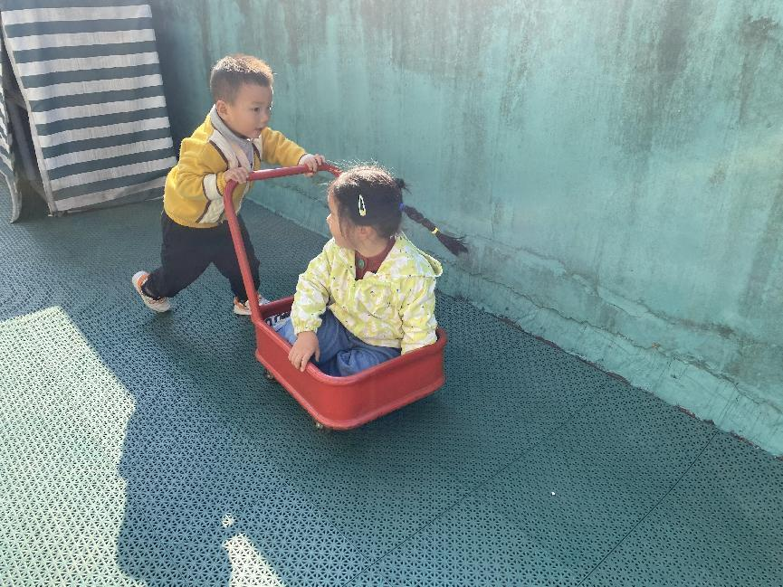
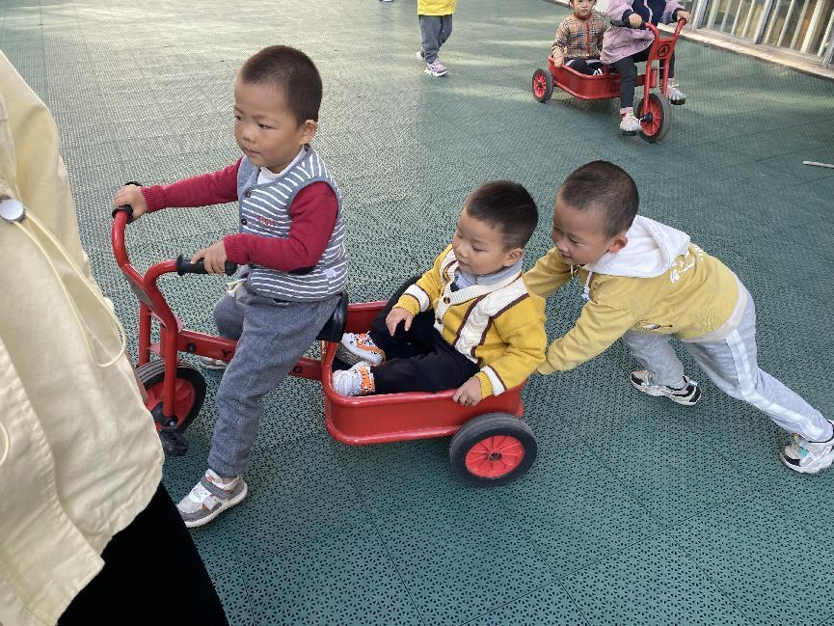

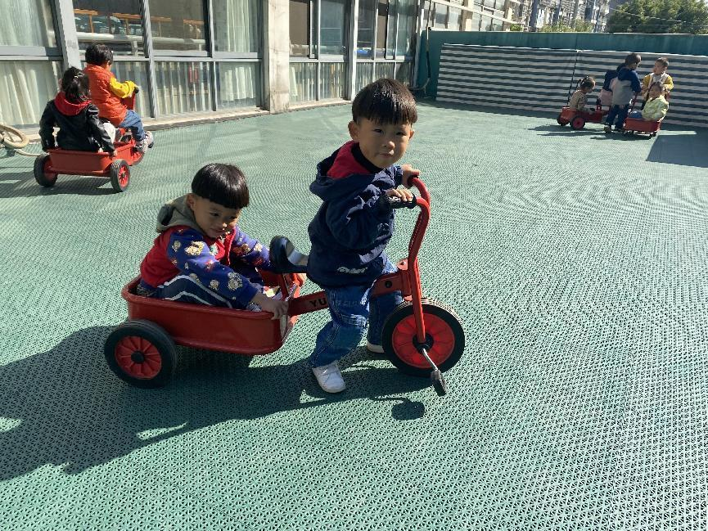
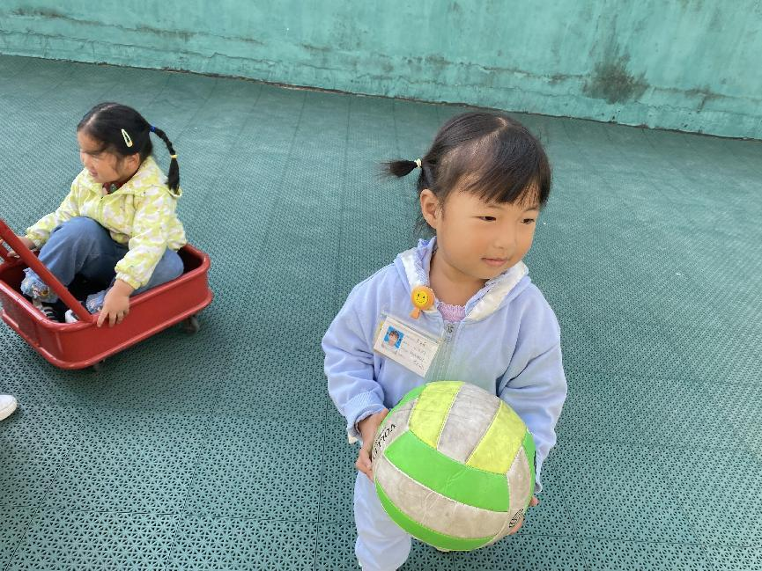

骑小车是孩子们除滑滑梯挖沙以外最喜欢的游戏，孩子们在游戏的过程中能够互相分享，轮流着玩。没有轮到的小朋友也愿意耐心等待。特别是沈奕恺、刘倢序、白新奇和管亦星小朋友，在看见有的小朋友琦不动小车时能主动上前帮忙。
集体活动篇
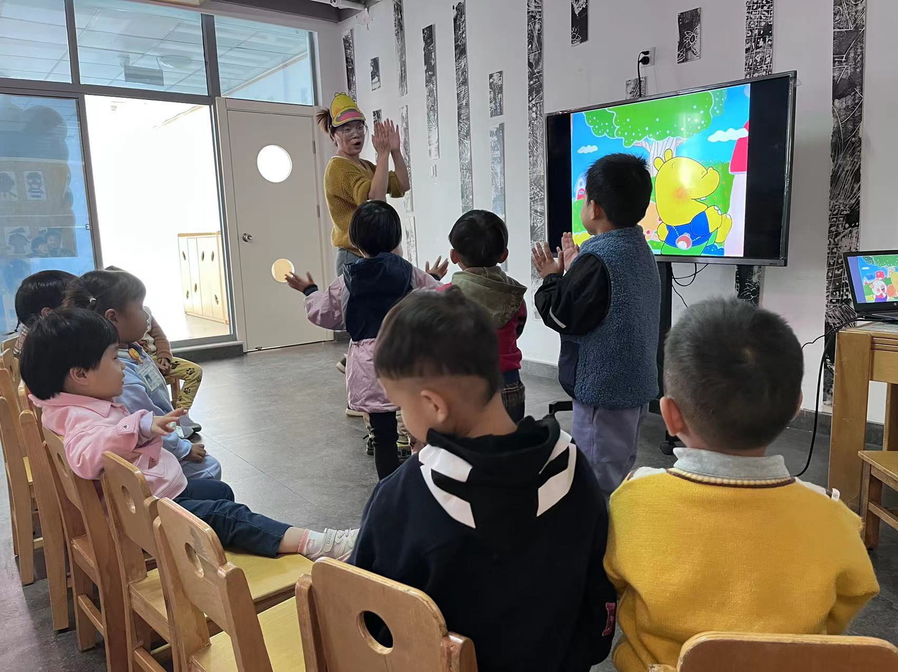
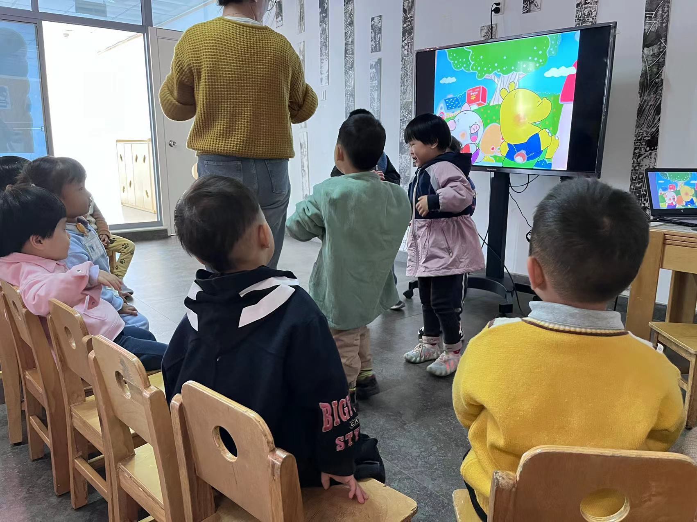

小三班小朋友们参加了王老师的公开课哦，在课堂上孩子们不仅能够举手积极发言还能上台大胆地展示自己，演一演说一说。比如丁载誉、董程宁，沈奕恺、杨祥瑞。
区域活动篇
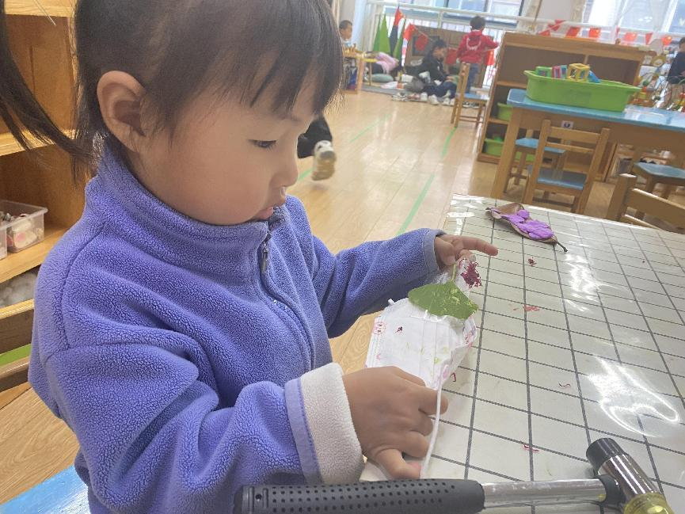
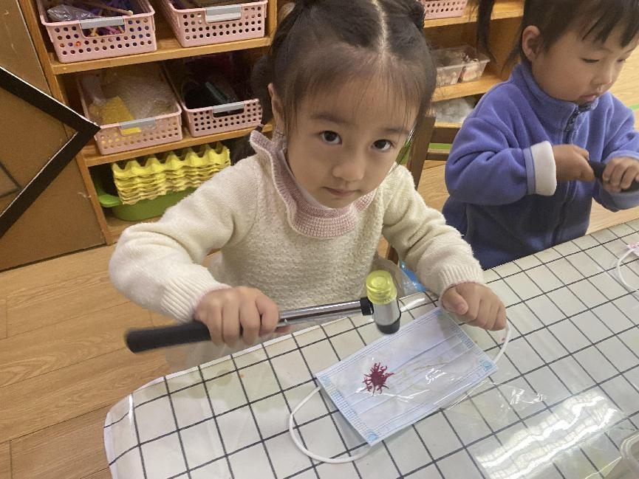

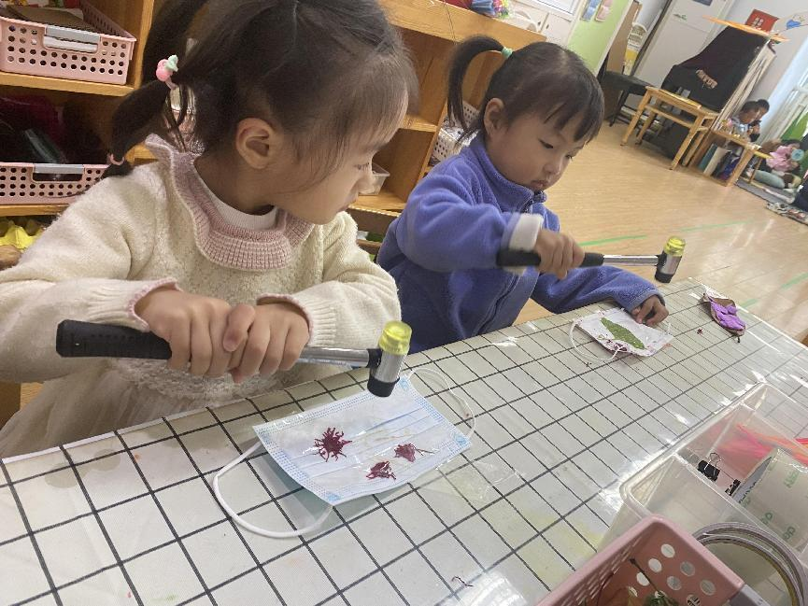
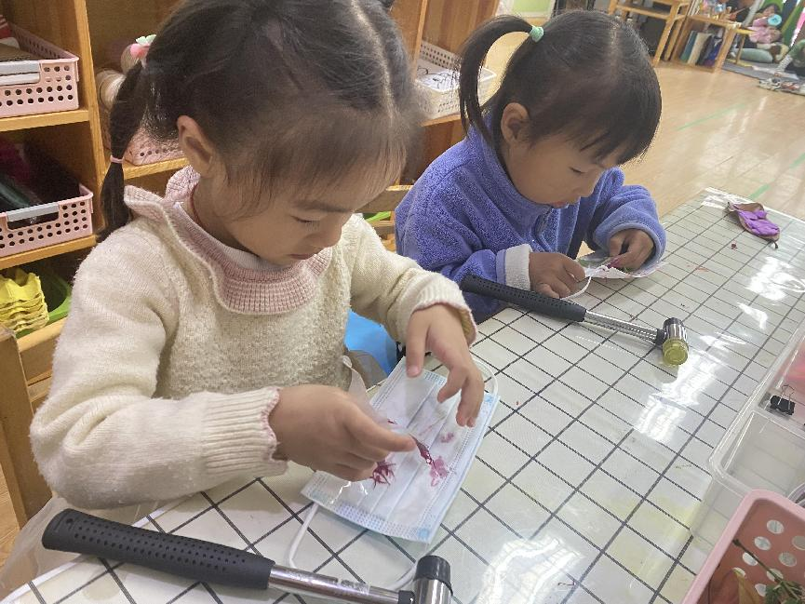

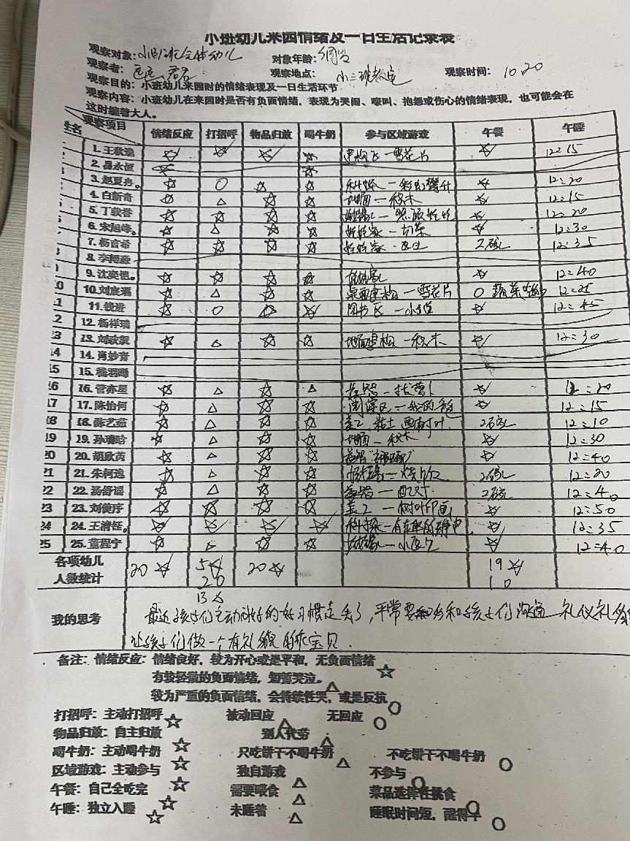
在美工区我投入了拓印小锤子、新鲜的树叶、新口罩和宽透明胶。刘倢序和管亦星小朋友在老师的指导下很投入地进行游戏探索。她们说周五要自己带一些花朵来拓印。

